ЗАВТРАК  (1-4; 5-9 классы)  Каша манная,пшеная молочная  Какао с молоком  Сыр, Масло  Чоко-пай  Хлеб пшенично-ржаной  ЗАВТРАК 2  Плоды свежие (мандарины) | 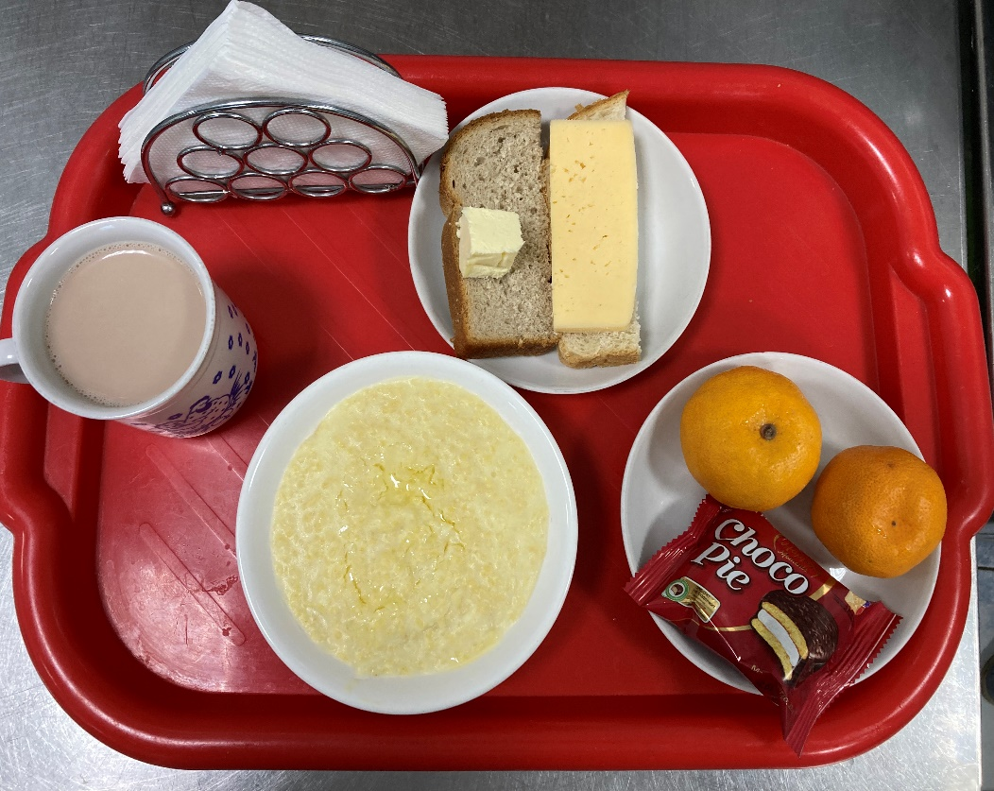
(1-4; 5-9 классы)  Салат из зеленого горошка  Рассольник Ленинградский  Тефтели в соусе  Макароны отварные  Компот их сухофруктов  Хлеб пшенично-ржаной | 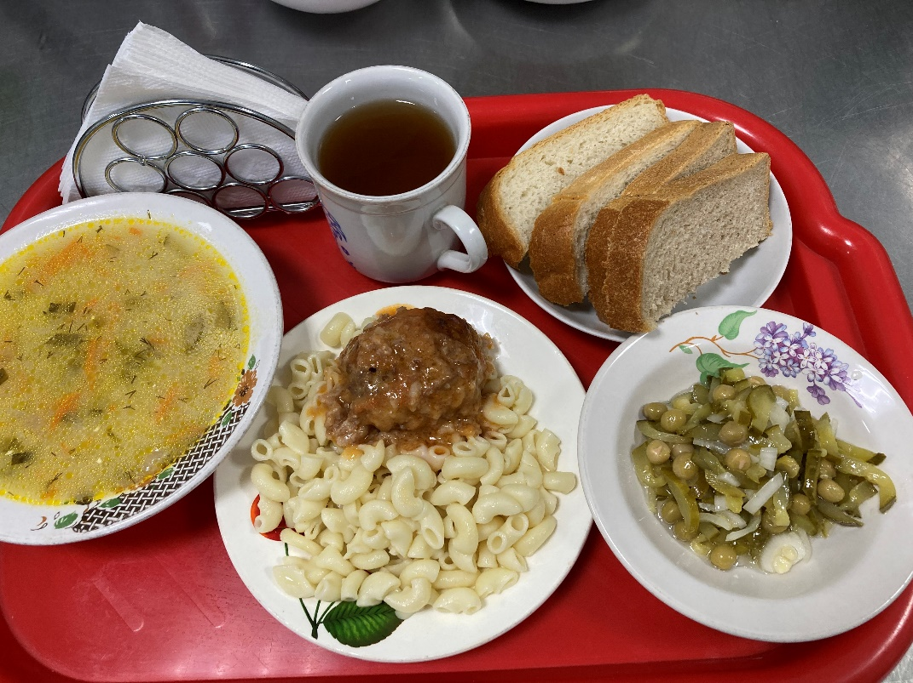
10.01.2024

